TÀI LIỆU ĐẶC TẢ YÊU CẦU PHẦN MỀM (SRS)

Dự án: Hệ thống Quản lý Thư viện Điện tử PTIT (PTIT-LMS)
Thuộc tính | Giá trị
Môn học: | Phân tích và Thiết kế Hệ thống
Sinh viên thực hiện: | Hoàng Trung Dũng
MSSV: | PTIT-HN-151
Ngày nộp: | 19/11/2025

MỤC LỤC
- CHƯƠNG I: GIỚI THIỆU (INTRODUCTION)
  - Mục đích
  - Bối cảnh và vấn đề cần giải quyết
  - Phạm vi của hệ thống
  - Định nghĩa, từ viết tắt
- CHƯƠNG II: MÔ TẢ TỔNG QUAN (OVERALL DESCRIPTION)
2.1. Bối cảnh sản phẩm
2.2. Kiến trúc hệ thống
2.3. Các chức năng chính của hệ thống
2.4. Đặc điểm người dùng (Actors)
2.5. Các ràng buộc (Contraints)
- CHƯƠNG III: YÊU CẦU CỤ THỂ (SPECFIC REQUIREMENTS)
3.1. Yêu cầu về giao diện người dùng (User Interface Requirements)
3.2. Yêu cầu chức năng (Functional Requirements)
- UC-01: Truy cập và đọc tài liệu số
- UC-02: Quản lý Kho Tài nguyên số
- UC-03: Tìm kiếm nâng cao
3.3. Yêu cầu phi chức năng (Non-Functional Requirements)
3.4. Yêu cầu về cơ sở dữ liệu logic

CHƯƠNG I: GIỚI THIỆU (INTRODUCTION)
  - MỤC ĐÍCH
Mục đích của hệ thống PTIT-LMS là xây dựng một nền tảng tập trung, an toàn và hiệu quả để cung cấp, quản lý và bảo vệ các tài nguyên học thuật dưới dạng số. Hệ thống sẽ giải quyết triệt để nhu cầu tiếp cận tài liệu nhanh chóng cho sinh viên và giảng viên, đồng thời tối ưu hoá công tác quản lý tài nguyên và bản quyền cho nhà trường.

  - BỐI CẢNH VÀ VẤN ĐỀ CẦN GIẢI QUYẾT
- BỐI CẢNH:
- Học viện Công nghệ Bưu Chính Viễn Thông (PTIT) là một cơ sở đào tạo lớn, với số lượng sinh viên càng tăng. Các nhu cầu về tài liệu học tập, nghiên cứu số lượng và đa dạng là rất cần thiết. Tuy nhiêu việc mượn – trả sách vẫn còn mang tính thủ công:
- Sinh viên không thể biết trước sách còn hay đã được mượn
- Thủ thư phải ghi nhận thủ công các giao dịch
- Dữ liệu phân tán, có kiểm soát
- VẤN ĐỀ CẦN GIẢI GIẢI QUYẾT:
- Làm thế nào để quản lý sách, người mượn và hoạt động mượn/trả một cách tự động và chính xác
- Cách nào để thủ thư và quản trị viên dễ dàng cập nhật, thống kê và giám sát hoạt động thư viện

  - PHẠM VI CỦA HỆ THỐNG
  - CÁC CHỨC NĂNG TRONG HỆ THỐNG
    - Đăng ký và đăng nhập người dùng (Student, Lecturer, Librarian, Admin)
    - Quản lý người dùng và quyền truy cập
    - Giao diện web thân thiện, dễ sử dụng cho tất cả vai trò.

  - CÁC CHỨC NĂNG NGOÀI PHẠM VI HỆ THỐNG
    - Hệ thống không quản lý việc mượn/trả sách vật lý của thư viện truyền thống.
    - Không bao gồm thanh toán trực tuyến hoặc phí mượn sách
  - ĐỊNH NGHĨA, TỪ VIẾT TẮT
Từ viết tắt/Thuật ngữ | Giải thích
PTIT-LMS | Post and Telecommunications Institute of Technology - Library Management System (Hệ thống Quản lý Thư viện Điện tử PTIT).
Tài liệu số | Các ấn phẩm học thuật dưới định dạng điện tử (e-book, e-journal, luận văn...) được lưu trữ trong hệ thống.
Meta-data | Dữ liệu mô tả thông tin về Tài liệu số (như tác giả, năm, thể loại, từ khóa).
Thủ thư | Người dùng có trách nhiệm quản lý nội dung kho tài nguyên số (upload, phân loại, gắn thẻ).
DRM | Digital Rights Management - Công cụ quản lý bản quyền số, có thể được áp dụng để hạn chế tải về hoặc chèn watermark.

CHƯƠNG II: MÔ TẢ TỔNG QUAN (OVERALL DESCRIPTION)
2.1. BỐI CẢNH SẢN PHẨM
Thư viện Điện tử PTIT (PTIT-LMS) là ứng dụng web đa người dùng nhằm đáp ứng nhu cầu cao về việc truy cập của người dùng. Hệ thống sẽ được triển khai trên máy chủ của PTIT hoặc dịch vụ đám mây, sử dụng cơ sở dữ liệu quan hệ mạnh mẽ để đảm bảo an toàn và tính toàn vẹn của kho tài nguyên số khổng lồ.
2.2. KIẾN TRÚC HỆ THỐNG
Hệ thống PTIT-LMS sẽ được thiết kế theo mô hình Kiến trúc Ba Tầng (Three-Tier Architecture) để tối ưu hóa khả năng mở rộng, bảo mật và dễ dàng bảo trì:
- Tầng Trình bày (Presentation Tier): Giao diện người dùng web, chịu trách nhiệm xử lý tương tác và hiển thị dữ liệu cho người dùng cuối.
- Tầng Ứng dụng/Nghiệp vụ (Application/Business Logic Tier): Chứa tất cả các logic nghiệp vụ cốt lõi (xác thực, kiểm tra quyền truy cập, xử lý tìm kiếm, quản lý tài liệu).
- Tầng Dữ liệu (Data Tier): Cơ sở dữ liệu quan hệ và hệ thống lưu trữ tệp tin (File Storage System) riêng biệt để lưu trữ các tệp Tài liệu số lớn.
Sơ đồ Kiến trúc Ba Tầng đơn giản
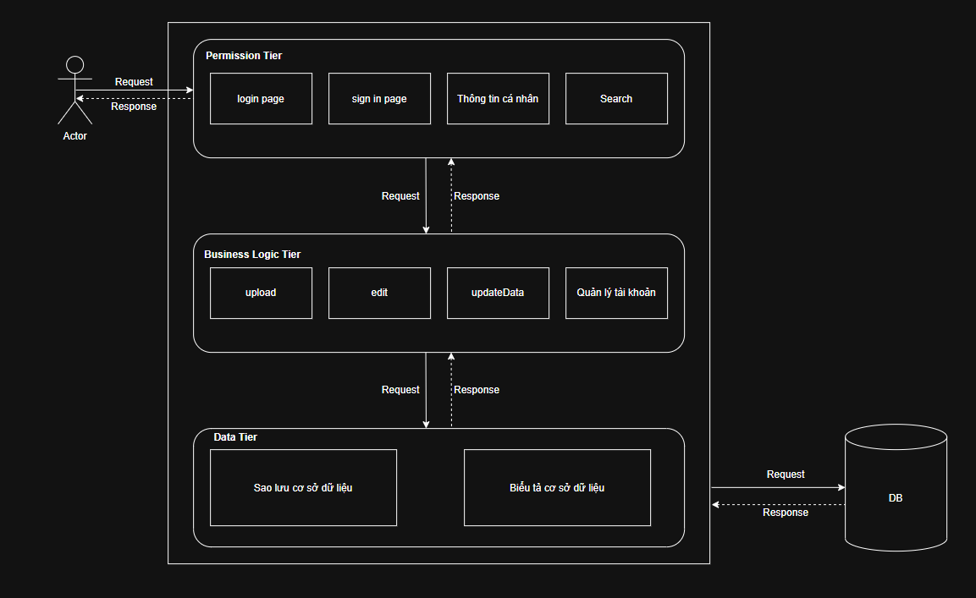

2.3. CÁC CHỨC NĂNG CHÍNH CỦA HỆ THỐNG
Chức năng | Vai trò
Register / Login | Giúp sinh viên, giảng viên truy cập được vào theo vai trò, chức năng
Borrow book | Cho phép người dùng gửi yêu cầu mượn tài liệu trực tuyến
Search book | Hỗ trợ người dùng tìm kiếm nhanh tài liệu theo tên, tác giả, chủ đề, hoặc mã sách; hiển thị tình trạng hiện có
Add book | Dành cho thủ thư hoặc quản trị viên để thêm tài liệu mới vào hệ thống
Update book | Cho phép chỉnh sửa thông tin sách khi có thay đổi
Return book | Cho phép người dùng chủ động kết thúc quyền truy cập tài liệu đã mượn trước hạn
Data backup | Cho phép sao lưu toàn bộ cơ sở dữ liệu và kho tài liệu số định kỳ
Update data | cập nhật dữ liệu hệ thống từ các nguồn bên ngoài
Configure management | Cho phép thay đổi các tham số hệ thống

Biểu đồ Use Case tổng thể
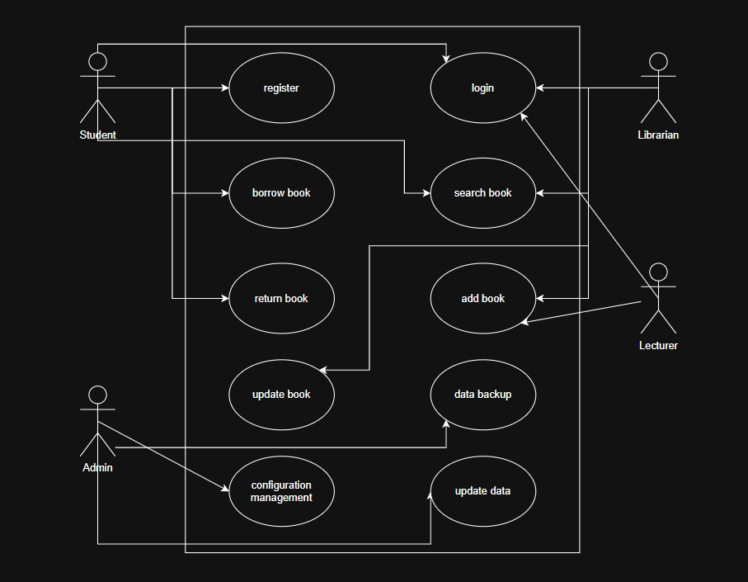
Mô tả:
- Nhóm Truy cập Tài liệu (SinhVien, GiangVien): Cho phép người dùng truy cập vào kho tài liệu số của hệ thống. Người dùng có thể xem danh sách tài liệu theo khoa, bộ môn hoặc thể loại. Với mỗi tài liệu, hệ thống hiển thị thông tin tóm tắt và các tùy chọn đọc online hoặc tải xuống.
- Nhóm Quản lý Tài nguyên (ThuThu): Cho phép thủ thư tải lên tài liệu mới vào kho dữ liệu. Khi upload, hệ thống yêu cầu nhập metadata, có thể chỉnh sửa hoặc bổ sung thông tin metadata của tài liệu.
- Nhóm Báo cáo & Hệ thống (QuanTriHeThong): Cấu hình các thông số hệ thống như dung lượng lưu trữ, giới hạn upload, phân quyền truy cập mặc định.

2.4. ĐẶC ĐIỂM NGƯỜI DÙNG (ACTORS)
Actor | Mô tả vai trò
Sinh viên (Student) | Người dùng chính, được phép truy cập, mượn để đọc trực tuyến và tải về (theo giới hạn cho phép) các tài liệu được công bố rộng rãi.
Giảng viên (Lecturer) | Người dùng có quyền truy cập cao hơn Sinh viên, có thể truy cập các tài liệu nghiên cứu chuyên sâu, và có thể đề xuất/upload tài liệu cho Thư viện.
Thủ thư (Librarian) | Chịu trách nhiệm vận hành nghiệp vụ hàng ngày: kiểm duyệt, phân loại, gắn meta-data, và quản lý kho tài nguyên số.
Quản trị Hệ thống (Admin) | Chịu trách nhiệm về mặt kỹ thuật: quản lý tài khoản, cấu hình hệ thống, bảo trì CSDL, sao lưu dữ liệu.

2.5. CÁC RÀNG BUỘC (CONTRAINTS)
Mã | Loại | Mô tả
RB-01 | Nghiệp vụ | Quyền truy cập Tài liệu số phải được phân cấp: chỉ Giảng viên mới có thể xem/tải các tài liệu 'Nghiên cứu Nội bộ'.
RB-02 | Nghiệp vụ | Sinh viên được giới hạn tối đa 5 lượt tải/ngày để tránh lạm dụng, trừ khi được Thủ thư cấp quyền đặc biệt.
RB-03 | Kỹ thuật | Hệ thống bắt buộc phải tích hợp cơ chế xác thực người dùng (Login) dựa trên hệ thống quản lý tài khoản tập trung hiện tại của PTIT (nếu có).
RB-04 | Kỹ thuật | Phải hỗ trợ lưu trữ và hiển thị các tệp tài liệu số có dung lượng lên tới 200 MB/tệp một cách ổn định.

CHƯƠNG III: YÊU CẦU CỤ THỂ (SPECIFIC REQUIREMENTS)
  - YÊU CẦU VỀ GIAO DIỆN NGƯỜI DÙNG
- Giao diện của PTIT-LMS phải thân thiện, dễ sử dụng, dễ tiếp cận. Có tông màu chủ đạo đại diện cho logo PTIT. Tối ưu hoá tốc độ tải trang và tính dễ đọc của nội dung
- Wireframe 1: Màn hình Tìm kiếm Nâng cao
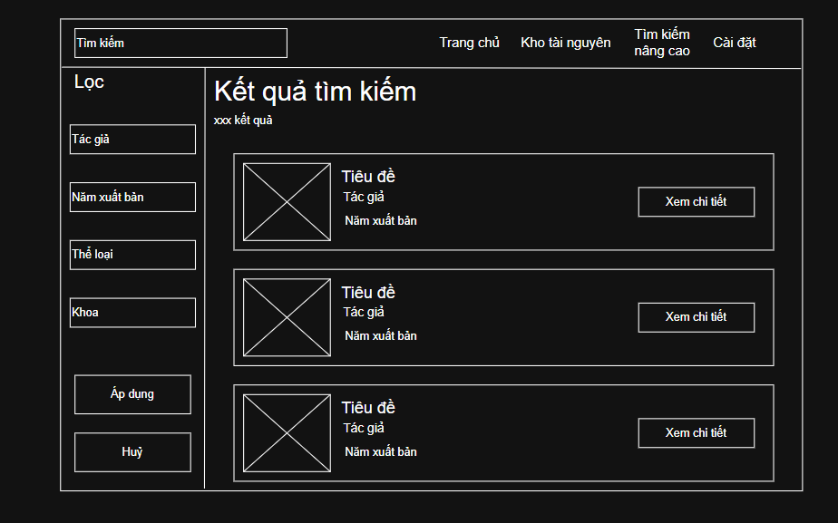
Mô tả: Giao diện tìm kiếm trực quan, nổi bật, với các bộ lọc rõ ràng nằm ở thanh bên (Tác giả, Năm xuất bản, Thể loại, Loại tài liệu, Khoa/Bộ môn). Kết quả tìm kiếm hiển thị dưới dạng danh sách, bao gồm Tên tài liệu, Tác giả chính, và nút "Xem chi tiết/Truy cập".

- Wireframe 2: Màn hình Chi tiết Tài liệu & Kiểm tra Quyền
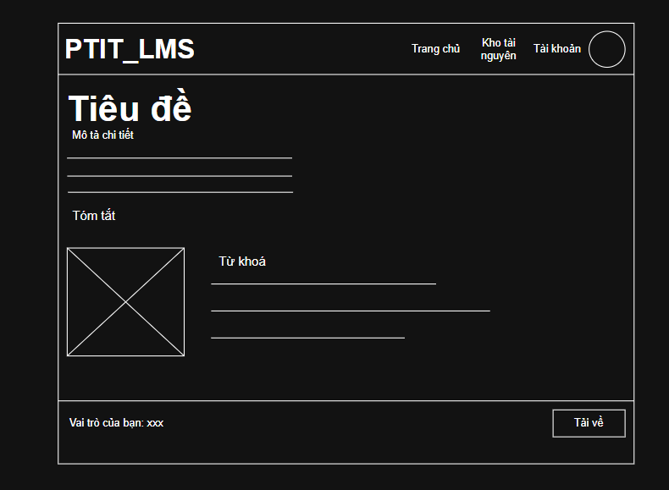
Mô tả: Hiển thị đầy đủ Meta-data (tóm tắt, ISBN, từ khóa...). Có phần xem trước (Preview) tài liệu 5-10 trang đầu. Hiển thị rõ ràng trạng thái "Quyền truy cập của bạn: Đọc Online/Tải về" để người dùng biết họ có thể làm gì với tài liệu này.
- Wireframe 3: Màn hình Quản lý Tài nguyên (Thủ thư)
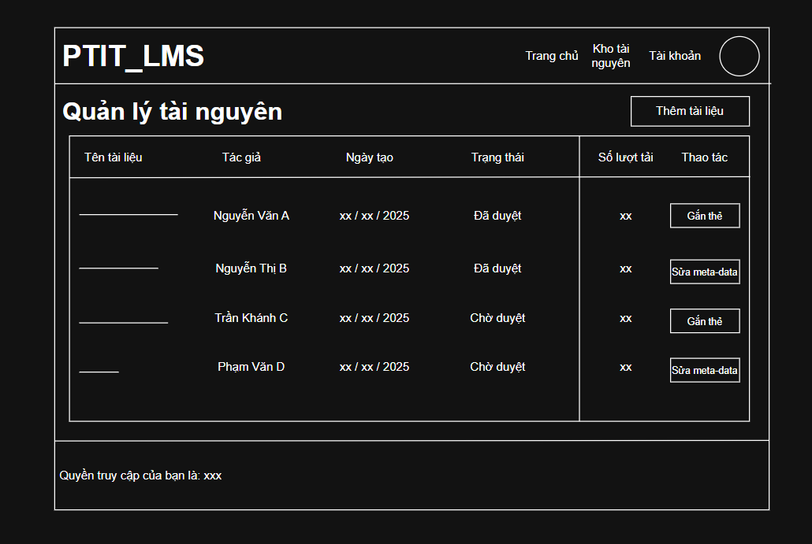
Mô tả: Giao diện bảng (Grid View) cho phép Thủ thư xem, thêm, sửa, xóa tài liệu. Có các cột hiển thị trạng thái (Đã duyệt, Chờ duyệt), số lượt tải, và các nút thao tác nhanh (Gắn thẻ, Sửa Meta-data).
  - YÊU CẦU CHỨC NĂNG
    - UC-01: Truy cập và Đọc Tài liệu số
    - Mô tả ngắn: Chức năng này cho phép sinh viên / giảng viên tìm và xem nội dung của tài liệu số theo quyền hạn của họ
    - Actor chính: Student, Lecturer
    - Luồng sự kiện chính:
        - Người dùng tìm thấy Tài liệu số mong muốn qua chức năng tìm kiếm
        - Người dùng nhấp vào nút "Truy cập" hoặc "Xem chi tiết".
        - Hệ thống kiểm tra vai trò của Người dùng (Sinh viên/Giảng viên) và Giấy phép/Bản quyền của Tài liệu số.
        - Nếu được phép, Hệ thống chuyển hướng đến Trình đọc trực tuyến (Online Reader) hoặc hiển thị nút "Tải về" (Download)Người dùng có thể tải xuống nếu có quyền.
        - Người dùng thực hiện đọc trực tuyến hoặc tải về
        - Hệ thống ghi nhận một bản ghi vào Lịch sử Truy cập/Lượt tải của Tài liệu. Use case kết thúc
- Sơ đồ Use Case chi tiết

- Sơ đồ Sequence Diagram
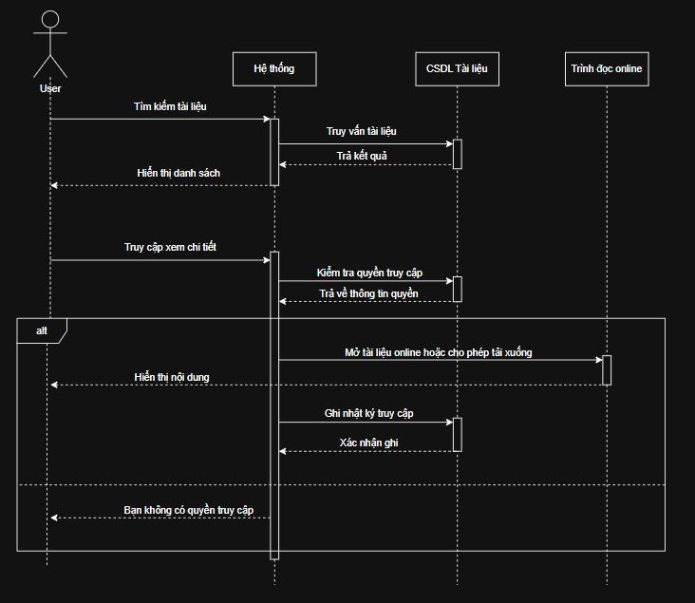
    - Luồng sự kiện thay thế (Alternative Flows):
      - A1: Người dùng không có quyền truy cập (Tại bước 3):
        - Hệ thống hiển thị thông báo lỗi: "Bạn không có đủ quyền để truy cập tài liệu này." và cung cấp thông tin liên hệ Thủ thư.
      - A2: Vượt quá giới hạn lượt tải (Tại bước 5, khi chọn Tải về):
        - Hệ thống kiểm tra số lượt tải trong 24 giờ qua. Nếu đã đạt giới hạn (ví dụ: 5), hệ thống hiển thị thông báo lỗi: "Bạn đã đạt giới hạn tải về ngày hôm nay."
    - UC-02: Quản lý Kho Tài nguyên số
      - Mô tả chi tiết:
Chức năng này dành cho Thủ thư (Librarian) và Quản trị hệ thống (Admin) để quản lý toàn bộ kho tài nguyên số
      - Actor chính: Admin, Librarian
      - Luồng sự kiện chính:
        - Thủ thư đăng nhập vào hệ thống
        - Chọn mục “Quản lý Kho Tài nguyên” trên menu chính
        - Hệ thống hiển thị danh sách tài liệu hiện có
        - Thủ thư có thể cập nhật tài liệu
        - Hệ thống xác thực thao tác và ghi nhận nhật ký hoạt động
        - Hệ thống hiển thị thông báo “Cập nhật thành công”
- Sơ đồ Sequence Diagram
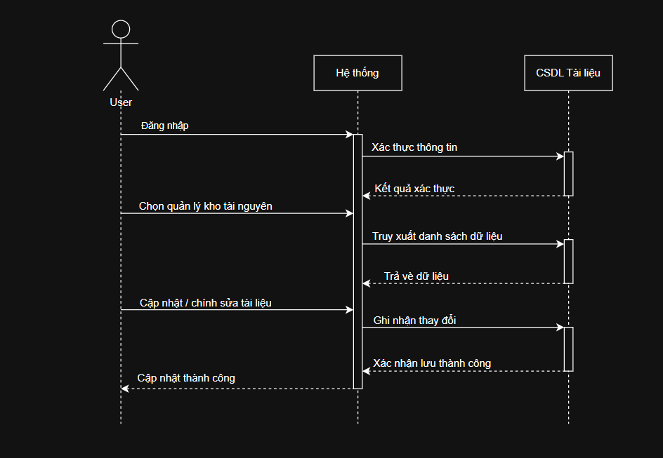
      - Luồng sự kiện thay thế (Alternative Flows):
- A1: Nếu không nhập tiêu chí nào → Hệ thống yêu cầu nhập ít nhất một trường để tìm kiếm.
- A2: Nếu không có kết quả phù hợp → Hệ thống hiển thị thông báo “Không tìm thấy tài liệu nào phù hợp”.
- A3: Nếu người dùng mất kết nối hoặc lỗi truy vấn → Hệ thống hiển thị “Không thể kết nối tới cơ sở dữ liệu”.
- A4: Nếu người dùng chưa đăng nhập → Hệ thống chuyển hướng đến trang đăng nhập.

    - UC-03: Tìm kiếm Nâng cao
      - Mô tả chi tiết:
Chức năng tìm kiếm nâng cao cho phép người dùng tìm tài liệu trong hệ thống
      - Actor chính: student, lecturer, librarian
      - Luồng sự kiện chính:
        - Người dùng đăng nhập vào hệ thống
        - Chọn mục “Tìm kiếm nâng cao”
        - Giao diện hiển thị các trường lọc
        - Người dùng nhập hoặc chọn các tiêu chí cần thiết và nhấn Tìm kiếm
        - Hệ thống truy vấn cơ sở dữ liệu và hiển thị danh sách kết quả
        - Người dùng có thể nhấp vào tài liệu để xem chi tiết hoặc đọc online
- Sơ đồ Sequence Diagram
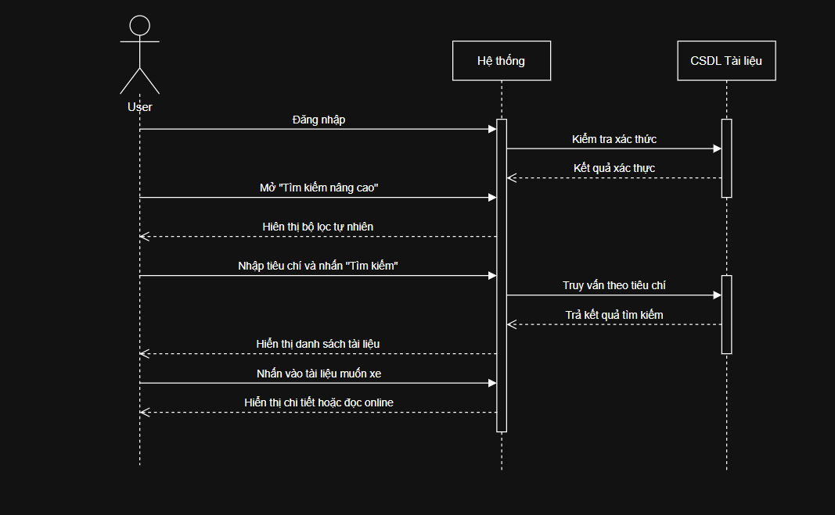
      - Luồng sự kiện thay thế (Alternative Flows):
- A1: Nếu không nhập tiêu chí nào thì hệ thống yêu cầu nhập ít nhất một trường để tìm kiếm
- A2: Nếu không có kết quả phù hợp thì hệ thống hiển thị thông báo “Không tìm thấy tài liệu nào phù hợp”
- A3: Nếu người dùng mất kết nối hoặc lỗi truy vấn thì hệ thống hiển thị “Không thể kết nối tới cơ sở dữ liệu”
- A4: Nếu người dùng chưa đăng nhập thì hệ thống chuyển hướng đến trang đăng nhập
    - UC-04: Phân quyền truy cập (Permissions)
      - Mô tả chi tiết:
Chức năng này giúp quản lý quyền truy cập của người dùng đối với từng tài liệu
      - Actor chính: Admin, Librarian
      - Luồng sự kiện chính:
        - Admin hoặc Librarian truy cập mục “Quản lý quyền truy cập”
        - Hệ thống hiển thị danh sách tài liệu và người dùng hiện có
        - Người dùng chọn một tài liệu cụ thể
        - Hệ thống hiển thị danh sách người dùng có quyền hiện tại
        - Hệ thống thực hiện quá trình sao lưu, ghi nhận thao tác thay đổi
- Sơ đồ Sequence Diagram
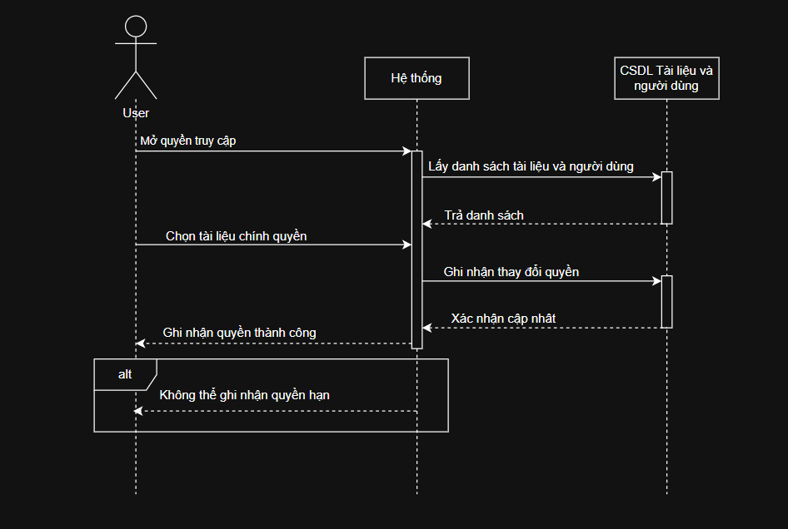
      - Luồng sự kiện thay thế (Alternative Flows):
- A1: Người thực hiện không có quyền quản trị thì hệ thống từ chối thao tác
- A2: Tài liệu hoặc người dùng không tồn tại thì hệ thống hiển thị: “Không tìm thấy tài liệu hoặc người dùng trên”
- A3: Lỗi hệ thống khi ghi quyền thì hệ thống hiển thị: “Không thể ghi nhận quyền hạn”
- A4: Người dùng chưa đăng nhập thì hệ thống chuyển hướng đến trang đăng nhập
    - UC-05: Giao dịch Mượn/Trả (Borrow Transaction)
      - Mô tả chi tiết:
Chức năng này cho phép người dùng mượn hoặc trả tài liệu số
      - Actor chính: Student, Lecturer, Librarian
      - Luồng sự kiện chính:
        - Người dùng đăng nhập và tìm thấy tài liệu mong muốn
        - Chọn “Mượn tài liệu” hoặc “Trả tài liệu”
        - Hệ thống ghi nhận giao dịch
        - Khi người dùng trả tài liệu, hệ thống cập nhật lại trạng thái
- Sở đồ Sequence Diagram
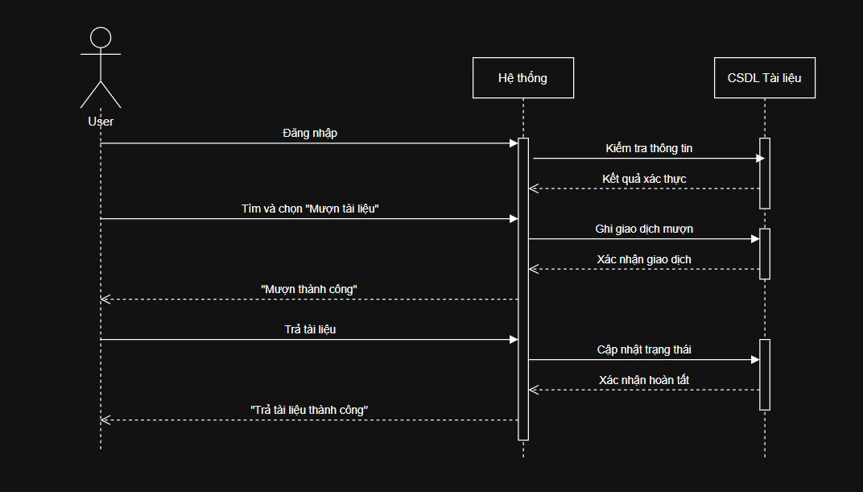
      - Luồng sự kiện thay thế (Alternative Flows):
- A1: Tài liệu đang bị khóa hoặc hết lượt mượn thì hệ thống hiển thị “Tài liệu không khả dụng.”
- A2: Người dùng chưa đăng nhập thì hệ thống yêu cầu đăng nhập.
- A3: Lỗi hệ thống khi ghi nhận sẽ hiển thị “Không thể ghi nhận giao dịch”
    - UC-06: Lịch sử Truy cập (Access History)
      - Mô tả chi tiết:
Chức năng này ghi nhận lại tất cả hoạt động truy cập, đọc, hoặc tải tài liệu của người dùng
      - Actor chính: Admin, Librarian
      - Luồng sự kiện chính:
        - Hệ thống tự động khởi tạo khi người dùng truy cập để tải tài liệu
        - Admin hoặc Thủ thư có thể truy cập trang “Lịch sử truy cập”
        - Người dùng có thể lọc theo thời gian, người dùng, hoặc tài liệu
- Sơ đồ Sequence Diagram
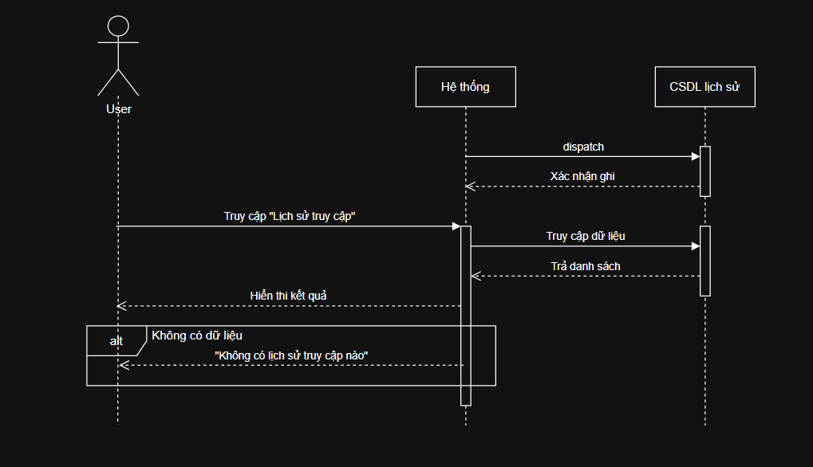
      - Luồng sự kiện thay thế (Alternative Flows):
- A1: Không có dữ liệu phù hợp thì hệ thống hiển thị “Không có lịch sử truy cập nào.”
- A2: Mất kết nối cơ sở dữ liệu thì hệ thống hiển thị “Không thể tải dữ liệu.”
  - YÊU CẦU PHI CHỨC NĂNG
Mã | Loại | Mô tả
PER-01 | Hiệu năng | Thời gian phản hồi cho một truy vấn tìm kiếm nâng cao (kết hợp 3 tiêu chí) phải dưới 3 giây trên tập dữ liệu 50,000 Tài liệu số.
SEC-01 | Bảo mật | Tất cả các tệp Tài liệu số (đặc biệt là luận văn) phải được lưu trữ trong một môi trường được bảo vệ, và chỉ có thể được truy cập thông qua logic nghiệp vụ của hệ thống (không cho phép truy cập trực tiếp qua URL).
USA-01 | Tính khả dụng | Giảng viên, sau khi được hướng dẫn sử dụng 10 phút, phải có thể tự mình thực hiện thành công chức năng 'Upload Tài liệu' theo đúng quy trình.
REL-01 | Độ tin cậy | Kho Tài liệu số phải được sao lưu tự động và hoàn toàn mỗi tuần một lần, và sao lưu tăng cường hàng ngày.

  - YÊU CẦU VỀ CƠ SỞ DỮ LIỆU LOGIC
- Hệ thống yêu cầu một CSDL quan hệ vững chắc để quản lý meta-data của Tài liệu số, thông tin người dùng và lịch sử truy cập.
- PTIT-LMS:
    - MÔ TẢ BIỂU ĐỒ ERD CHI TIẾT
- Users
Tên thuộc tính | Kiểu dữ liệu | Mô tả
userId | INT | Khoá chính – Mã định danh cho mỗi người dùng trong hệ thống
name | VARCHAR | Tên người dùng trong hệ thống
role | VARCHAR | Dùng để phân quyền người dùng
email | VARCHAR | Dùng để lưu email của người dùng

- Doctument (Tài liệu)
Tên thuộc tính | Kiểu dữ liệu | Mô tả
documentId | INT | Khóa chính – mã định danh duy nhất cho mỗi tài liệu trong hệ thống
Title | VARCHAR | Tên tài liệu hoặc tên sách hiển thị trên giao diện
Author | VARCHAR | Tên của tác giả hoặc nhóm tác giả của tài liệu, sách
updateAt | DATE | Thời gian được tải lên hệ thống

- Faculty (Khoa)
Tên thuộc tính | Kiểu dữ liệu | Mô tả
FacultyId | INT | Khoá chính – mã định danh mỗi khoa
name | VARCHAR | Tên khoa
description | VARCHAR | Mô tả khoa

- Borrow Transaction (Giao dịch mượn tài liệu)
Tên thuộc tính | Kiểu dữ liệu | Mô tả
transactionId | INT | Khoá chính – là mã của giao dịch mượn tài liệu
borrowDate | DATE | Ngày người dùng bắt đầu mượn tài liệu
returnDate | DATE | Ngày người dùng trả hoặc kết thúc quyền truy cập tài liệu
status | VARCHAR | Trạng thái của giao dịch

- Access History (Lịch sử truy cập)
Tên thuộc tính | Kiểu dữ liệu | Mô tả
historyId | INT | Khoá chính - Mã định danh cho quyền truy cập lịch sử
userId | INT | Người dùng được truy cập
documentId | INT | Tài liệu được quyền truy cập
Thời gian truy cập | VARCHAR | Thời gian mà người dùng truy cập

- Permissions (Phân quyền truy cập)
Tên thuộc tính | Kiểu dữ liệu | Mô tả
permissionId | INT | Mã định danh cho quyền truy cập
userId | INT | Người dùng được cấp quyền
documentId | INT | Tài liệu được gán quyền
permission | VARCHAR | Loại quyền hạn mà người dùng có

    - MÔ TẢ MỐI QUAN HỆ
Mối quan hệ | Giải thích | Bậc quan hệ
Users – Faculty | Mỗi Faculty Khoa có thể có nhiều Users thuộc về khoa đó, nhưng mỗi User chỉ thuộc về một Faculty duy nhất trong hệ thống. | 1 – N
Users – Borrow Transaction | Mỗi người dùng có thể tạo nhiều giao dịch mượn tài liệu, nhưng mỗi giao dịch chỉ thuộc về một người dùng. | 1 – N
Users – Access History | người dùng có thể có nhiều bản ghi truy cập khác nhau, nhưng mỗi bản ghi truy cập chỉ thuộc về một người dùng duy nhất | 1 – N
User – Permission | Mỗi người dùng có thể được cấp nhiều quyền truy cập tới các tài liệu, và mỗi tài liệu cũng có thể có nhiều người dùng được cấp quyền | 1 – N
Document – Borrow Transaction | Mỗi tài liệu có thể được nhiều người mượn, và mỗi giao dịch chỉ liên quan tới một tài liệu cụ thể. | 1 – N
Document – Access History | Mỗi tài liệu có thể được nhiều người truy cập, và mỗi lượt truy cập thuộc về một tài liệu | 1 – N
Document – Permission | Mỗi tài liệu có thể được nhiều người cấp quyền truy cập, và mỗi quyền thuộc về một tài liệu. | 1 – N
Document – Category | Một danh mục có thể chứa nhiều tài liệu, nhưng mỗi tài liệu chỉ thuộc về một danh mục duy nhất. | 1 – N

Biểu đồ ERD quản lý thư viện PTIT-LMS

Ghi chú về Chuẩn hóa:
Mô hình dữ liệu đã được chuẩn hóa đạt Dạng chuẩn Ba (3NF).
- 1NF: Tất cả các bảng không có nhóm thuộc tính lặp lại (ví dụ: thông tin Tài liệu số được lưu trong một dòng duy nhất).
- 2NF: Các thuộc tính không khóa phải phụ thuộc hoàn toàn vào khóa chính (ví dụ: thông tin Tác giả đã được tách ra bảng riêng để tránh phụ thuộc riêng phần vào khóa ghép của Tài liệu số nếu có).
- 3NF: Các thuộc tính không khóa không phụ thuộc bắc cầu vào khóa chính. Ví dụ: Các thông tin chung như Tên Thể loại và Tên Khoa đã được tách ra các bảng riêng (THE_LOAI, KHOA) và chỉ còn khóa ngoại trong bảng TAI_LIEU_SO.

